Universidade estadual de Goiás

Campus Santa Helena de Goias

Discente: James Rosa de Lima

1. **Defina modelo cascata**

E um conjunto de atividades realizadas por essoas cujo objetivo e desenvolvimento e evolução de software e sua documentação, além de ser uma serie de passos que apoiam a criação de um produto de software

1. **Quais as características de um modelo cascata**

O modelo cascata e linear e sequencial

1. **Quais as fases de desnvolvimento de um modelo cascata? Defina as fases do mesmo..**

|  |
| --- |
| /Requerimento |
| /Projeto |
| /Construção |
| /Integração |
| /testes e depuração |
| /Insalação |
| /Manutenção |

1. **Diferencie os dois modelos.**

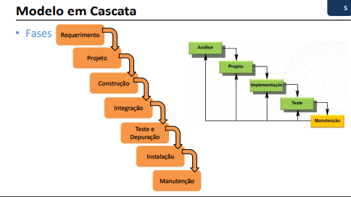

Esses dois modelos mostram dois mdelos em cascata , o de verde e segundo summerville e o de laranja e segundo outro autores que defendem mais etapas ou fases nomodelo de desenvolvimento em cascata.

1. **Marque v para verdadeiro e f para falso para o que envolve o requerimento de software**

( v )Reconhecer o problema

( f )Entregar a papelada e já desolver o projeto

( v )Modelar

( f )Especificar a construção

( v )Revisar

1. **O que e teste de usabilidade**

E definir e indagar se um software se tornou fácil de usar ou ficou muito complexo sua utilização dificultando para o usuario

1. **O que e crise do software**

A **crise do software** foi um termo utilizado nos anos 1970, quando a engenharia de **software** era praticamente inexistente.

O termo expressava as dificuldades do desenvolvimento de software frente ao rápido crescimento da demanda por software, da complexidade dos problemas a serem resolvidos e da inexistência de técnicas estabelecidas para o desenvolvimento de sistemas que funcionassem adequadamente ou pudessem ser validados.

1. **Quais as causas da crise do software**

|  |
| --- |
| Projetos estourando o orçamento |
| Projetos estourando o prazo |
| Software de baixa qualidade |
| Software muitas veses não satifaz os requisitos |
| Projetos ingerenciaveis e código difícil de manter |